Конспект открытого занятия кружка оригами в старшей группе «Волшебные зайчики»
Цель:
1. Учить детей складывать из квадрата зайчика, учить складывать базовую форму «воздушный змей», проглаживая линии сгиба.
2. Продолжать учить детей ориентироваться на квадрате, находить правую левую стороны, углы.
3.Учить детей следовать устным инструкциям, обдумывать последовательность действий.
4. Развивать внимание, память, мышление, мелкую моторику пальцев рук.
5. Развивать умения согласовывать свои действия с действиями других детей, с правилами игры, с ритмом стиха.
6. Создать положительный эмоциональный настрой в группе.
7. Воспитывать в детях чувство дружбы, заботы о друге, товарище.
8. Воспитывать аккуратность в работе, интерес к коллективному труду.
Предварительная работа: знакомство с детьми, просмотр фотографий детей, беседа о дружбе, рассматривание альбома по оригами.
Активизация словаря: грустный, веселый, друзья, смешной, добрый, конверт, квадрат, сторона, угол.
Обогащение словаря: настроение, линия сгиба, базовая форма «воздушный змей», почтальон.
Материалы: квадраты 10/10 см. разного цвета, ножницы, клей, фотографии детей, аудиозапись песни «Дружба», модели настроения, музыкальный фон.
Ход ОД:
Вводная часть.
Организационный момент.
В. - Ребята, давайте поприветствуем, друг друга,
Давайте порадуемся солнцу и птицам,
А также порадуемся улыбчивым лицам
И всем, кто живёт на этой планете,
«Добрый день!» - скажем мы вместе,
«Добрый день!» и взрослые и дети.
Вступительная часть.
Я рада вас приветствовать в городе «Оригами»!
За лесами, за горами лежит город «Оригами».
Там кораблик из бумаги. Там живут и феи, маги.
Домик беленький стоит, а живёт в нём Айболит,
Там ведь лето круглый год: Чудо-дерево растёт –
Всё сложили из бумаги, словно мы и вправду маги!
Я познакомиться сегодня рада с Вами!
Зовут меня принцесса Оригами.
Здесь не нужны волшебники и маги,
Здесь нечего особенно мудрить,
А нужно просто взять листок бумаги
И постараться что-нибудь сложить.
Основная часть.
Повторение.
В.- Ребята, а вы уже знакомы с искусством оригами?
Д.- Мы знакомы с оригами и сделали много разных поделок.
В.- А что же такое оригами?
Д.- Оригами – это искусство складывания фигурок из бумаги.
В.- Слово «оригами» японского происхождения и состоит из двух слов «ори»- сложенный и «ками» - бумага, т.е. оригами – это складывание фигурок из бумаги. В какой стране зародилось оригами?
Д.- Оригами зародилось в Японии.
В.- Родина оригами – это Япония. Искусство складывания бумаги зародилось в стране восходящего солнца много веков назад. А сейчас оригами уже известно во всём мире.
В.- А какие вы знаете базовые формы, принятые в оригами?
Д.- Треугольник, блинчик, книга, дверь, птица, рыба, воздушный змей, двойной квадрат, двойной треугольник, катамаран.
В.- Какая геометрическая фигура используется для изготовления поделок в оригами?
Д.- Для изготовления поделок используется квадрат.
В.- Молодцы, ребята!
Выступление детей.
Что такое оригами? Задала вопрос я маме.
"Это целая страна», - мне ответила она!
Там чудесно оживают птицы, звери и цветы.
Там таинственно, как в сказке все сбываются мечты.
И тогда решила я: это чудо - оригами
Буду я любить всегда!
Оригами - наше счастье будем мы с тобой играть.
А поделки из бумаги переделывать опять.
Был двухтрубный пароход, и вдруг курочка идет.
Курочку вы не хотите? Тогда вазочку берите.
А можно и сапожки – и бегай по дорожке.
Из сапог мы сложим шляпу,а под шляпу спрячем папу.
Пусть спокойно отдохнет, пока мама не придет.

Воспитатель с детьми в непринужденной обстановке рассаживается на ковре. Рассматривают фотографии сделанные на кануне.
-Ребята, какое у вас сейчас настроение? (показывает модель)
-А у меня сегодня немного грустное настроение. Знаете почему? Я сегодня узнала, что наш Ваня заболел и не придет в детский сад. Скажите, а какой наш Ваня? (ответы детей) Вы скучаете о нем? Как вы думаете, какое у него настроение? Почему? (ответы детей) Конечно же, когда ты дома один, болеешь, тебе очень скучно и грустно оттого, что ты не с друзьями.
-Ребята, а как мы можем помочь Ване? Что мы можем сделать, чтобы ему стало веселее? (ответы детей)
-А давайте сделаем ему подарок-сюрприз, хотите? Но для того чтобы сделать ему сюрприз мы должны превратиться в волшебных зайчиков. Повторяйте все за мной:
Скок-поскок, скок-поскок,
(прыжки на месте на двух ногах).
Зайка прыгнул на пенек.
(прыжки на месте на двух ногах).
В барабан он громко бьет,
(шагаем на месте.)
В чехарду играть зовет.
(хлопаем в ладоши.)
Зайцу холодно сидеть,
(Присели.)
Нужно лапочки погреть.
(Хлопаем в ладоши.)
Лапки вверх, лапки вниз,
(Руки вверх- вниз.)
На носочки подтянись.
(Потянулись, подняли руки вверх.)
Лапки ставим на бочок,
(Руки на пояс.)
На носочках скок-скок-скок.
(Прыжки на месте на двух ногах.)
А затем вприсядку,
(Приседаем.)
Чтоб не мерзли лапки.
(Топаем ногами.)
-Мы с вами превратились в зайчиков, и поэтому я хочу предложить вам сделать из бумаги свои «портреты» для Вани. Вы согласны? Тогда приступаем.
-Что вы видите на столе? (ответы детей)
- В нашем городе есть правила оригамистов. Давайте прочитаем их.
- Работай старательно.
- Складывай на столе.
- Линию сгиба проводи аккуратно и с нажимом.
- Всегда держи фигурку так, как держит её воспитатель.
- Хочешь спросить – подними руку, не выкрикивай.
- Сделал правильно сам – помоги соседу.
- Соблюдай правила работы с ножницами.
- После работы убери за собой весь мусор.

Посмотрите на доску, это карта изготовления нашего портрета.
(пооперационная карта)
Последовательность изготовления:
1. Согните квадрат по полам, сторона к стороне, уголок к уголку.
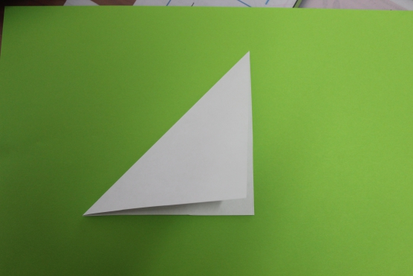
Хорошенько прогладьте линию сгиба. Получилась базовая форма «треугольник».
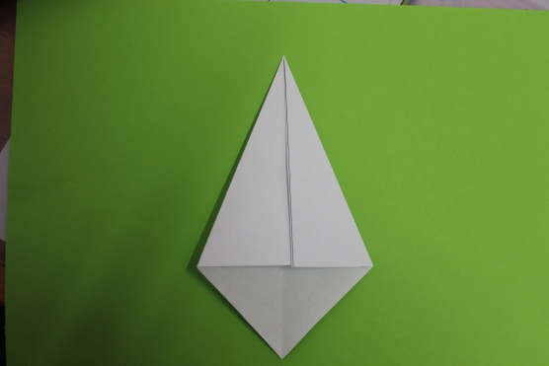
2. Теперь раскройте свой квадрат. Сложите боковые стороны к намеченной линии. Получилась базовая форма «воздушный змей».
3. Загните нижний уголок так, чтобы три уголка встретились вместе.
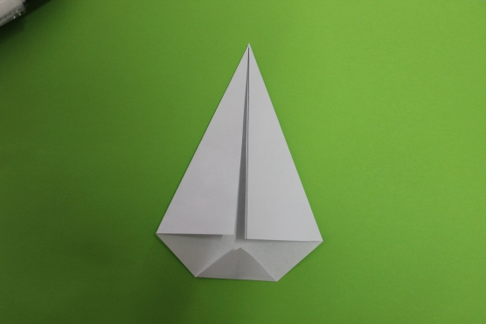
4. Теперь возьмите ножницы, и разрежьте заготовку сверху вниз, немного не доходя до середины фигурки.
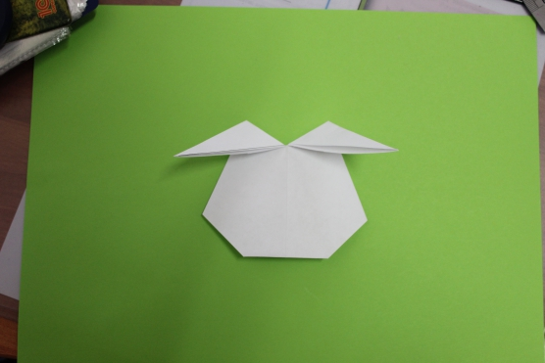
5. Поверните фигурку на другую сторону.
А сейчас давайте немного отдохнем.
Физминутка: «Друзья»
Этот пальчик Манечка,
Этот пальчик Ванечка,
Этот пальчик Танечка,
Этот пальчик Санечка,
Этот пальчик Я,
Вот и все мои друзья!
А чтобы наши портреты еще больше были похожи на нас, давайте наклеим свои фотографии вместо мордочки зайчика.
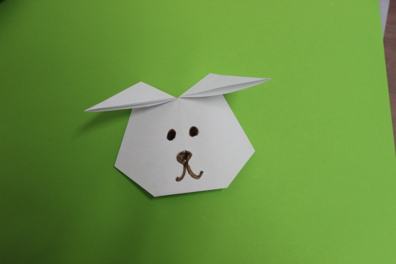
Покажите друг другу, какие вы получились? Как вы думаете, какое настроение будет у Вани, когда он получит ваш сюрприз? Обрадуется он нашему подарку? (ответы детей)
Скажите, а как сделать так, чтобы Ваня получил наш подарок? Кто нам может помочь? Кто отправляет письма, посылки?
Конечно - же почтальон!
(Стук в дверь). Заходит почтальон.
Здравствуйте! Почту будете отправлять?
Да, пожалуйста, отправьте наше письмо Ване, он болеет, и будет очень рад получить от нас привет.
Обязательно доставлю ваше письмо. До свидания.
Ребята, скажите хорошее или плохое дело мы с вами сделали? Почему хорошее? Какое настроение у нас, и какое будет у Вани, когда он получит наш сюрприз? (ответы детей)
Игра «Солнечные лучики».
Дети встают в круг, протягивают руки вперед и соединяют их в центре круга. Тихо стоят, пытаясь почувствовать себя теплым солнечным лучиком. (Звучит фонограмма песни «Дружба»)
Я для вас тоже приготовила подарок-сюрприз, чтобы у вас всегда было хорошее, доброе, радостное настроение, и вы были дружные и никогда не ссорились. (Воспитатель дарит коробку с пальчиковым театром, выполненным в технике Оригами)

